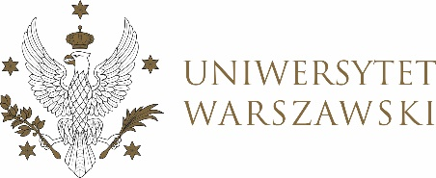

Dziennik Uniwersytetu warszawskiego

RADY DYDAKTYCZNE

Dziennik Uniwersytetu warszawskiego

RADY DYDAKTYCZNE DLA KIERUNKÓW STUDIÓW

UCHWAŁA NR 30/2021
UCHWAŁA NR 36/2021

RADY DYDAKTYCZNEJ DLA KIERUNKÓW STUDIÓW BEZPIECZEŃSTWO WEWNĘTRZNE, EUROPEISTYKA – INTEGRACJA EUROPEJSKA, ORGANIZOWANIE RYNKU PRACY, POLITOLOGIA, POLITYKA SPOŁECZNA, STOSUNKI MIĘDZYNARODOWE, STUDIA EUROAZJATYCKIE
z dnia 22 maja 2021 r.
w sprawie zatwierdzenia tematu pracy dyplomowej na kierunku
europeistyka-integracja europejska, profil praktyczny, studia I stopnia

Na podstawie uchwały nr 34/2020 Rady Dydaktycznej WNPISM UW z dnia 19 lipca 2020 r. w sprawie szczegółowych zasad procesu dyplomowania na kierunku europeistyka – integracja europejska, profil praktyczny, studia I stopnia Rada Dydaktyczna postanawia, co następuje:

§ 1
Rada Dydaktyczna zatwierdza temat pracy dyplomowej na kierunku europeistyka-integracja europejska, profil praktyczny, studia I stopnia stanowiący Załączniki nr 1 do uchwały.
§ 2
Uchwała wchodzi w życie z dniem podjęcia.
Przewodniczący Rady Dydaktycznej: M. Raś

